**Doradztwo zawodowe**

**

***„Wybierz pracę, którą kochasz, a nie będziesz musiał   
pracować nawet przez jeden dzień w swoim życiu”  
                                                                       Konfucjusz***

Doradztwo zawodowe w naszej szkole ma do spełnia trzy podstawowe zadania:

1. ma ułatwić młodemu człowiekowi biegłe poruszanie się po rynku pracy,
2. ma pozwolić rozpoznać predyspozycje i dokonać zgodnie z nimi wyboru zawodu,
3. ma ułatwić wybranie dalszej drogi edukacyjnej.

DLA UCZNIÓW

**Drodzy Uczniowie.**  
 Mam nadzieję, że zaproponowane materiały ułatwią Wam podjęcie ważnych decyzji związanych z dalszą edukacją oraz wyborem zawodu. Materiały, które udostępniam pozwolą Wam uporządkować wiedzę o Was, Waszych możliwościach oraz świecie zawodów.    
 Życzę Wam trafnych decyzji oraz sukcesów edukacyjnych jak i zawodowych.

**ŚWIAT ZAWODÓW I RYNEK PRACY**

Kochami Uczniowie,

warto zapoznać się z zawodami, które istnieją. W obecnej klasyfikacji zawodów wyróżnia się ich aż 2360. Nie wszystkie jednak znamy. Polecam Wam filmiki o zawodach. Są one dostępne pod linkiem:

1) Zawody - co warto o nich wiedzieć?   
[**https://www.youtube.com/watch?v=6TYKpA64ouc**](https://www.youtube.com/watch?v=6TYKpA64ouc)

2) Filmy o zawodach   
[**https://doradztwo.ore.edu.pl/filmy-o-zawodach/**](https://doradztwo.ore.edu.pl/filmy-o-zawodach/)

## 3) Cykl filmów „Drogi Zawodowe”

## <https://doradztwo.ore.edu.pl/cykl-filmow-drogi-zawodowe/>

## 4) Informator o zawodach szkolnictwa branżowego

## <https://www.ore.edu.pl/wp-content/uploads/2021/01/informator-o-zawodach-szkolnictwa-branzowego.pdf>

5) Kobiece czy męskie zawody ?

[**https://www.youtube.com/watch?v=OxMz9Y2fU0I**](https://www.youtube.com/watch?v=OxMz9Y2fU0I)

6) Mapa karier

[**https://mapakarier.org/paths**](https://mapakarier.org/paths)

7) Klasyfikacja zawodów

[**https://psz.praca.gov.pl/rynek-pracy/bazy-danych/klasyfikacja-zawodow-i-specjalnosci/wyszukiwarka-opisow-zawodow**](https://psz.praca.gov.pl/rynek-pracy/bazy-danych/klasyfikacja-zawodow-i-specjalnosci/wyszukiwarka-opisow-zawodow)

8) Poradnik o zawodach

[**https://www.praca.pl/poradniki/warto-wiedziec/zawody-przyszlosci-2020-2030_pr-3546.html**](https://www.praca.pl/poradniki/warto-wiedziec/zawody-przyszlosci-2020-2030_pr-3546.html)

Drodzy Uczniowie,

polecam Wam stronę, dzięki której dowiecie się jak obecnie wygląda zapotrzebowanie na zawody w każdym z powiatów w Polsce oraz na poziomie województw. Jest ona dostępna pod linkiem <https://barometrzawodow.pl/>

**AUTOPREZENTACJA – CZYLI JAK BUDOWAĆ PIERWSZE WRAŻENIE**

*„Jeśli dojdziesz do ładu z własnym wnętrzem,*

*wówczas to, co zewnętrzne, samo się ułoży.*

*Rzeczywistość pierwotna tkwi wewnątrz,*

*a zewnętrzna jest wobec niej wtórna.”*

*Eckhart Tolle*

**Autoprezentacja** – jak podaje wikipedia - w psychologii sposób, w jaki każdy człowiek poprzez swoje wypowiedzi, zachowania i sygnały niewerbalne komunikuje na zewnątrz kim jest, albo za kogo chciałby być uważany.

**Polecam Wam do obejrzenia filmiki, które dostępne są pod linkami**

1. Jak budować pierwsze wrażenie - autoprezentacja **https://www.youtube.com/watch?v=jAO5mTuqr9Q**
2. Komunikacja- doradztwo zawodowe [**https://www.youtube.com/watch?v=Ez-mVSDhkW8**](https://www.youtube.com/watch?v=Ez-mVSDhkW8)
3. Bezbłędna Rozmowa kwalifikacyjna [**https://www.youtube.com/watch?v=gGRfIQp937g**](https://www.youtube.com/watch?v=gGRfIQp937g)
4. Pokaż się ! [**https://www.youtube.com/watch?v=YK1uvAo2RNo**](https://www.youtube.com/watch?v=YK1uvAo2RNo)

**WYRÓŻNIJ SWOJE CV**

**Curriculum vitae** to rozwinięcie skrótu CV. Słowo to pochodzi z języka łacińskiego, oznacza „bieg życia” lub „przebieg życia”. W Polsce w ten sposób określa się życiorys zawodowy. Zazwyczaj jest to podstawowy i najważniejszy dokument aplikacyjny podczas rekrutacji do pracy. Polecam Wam strony, dzięki którym dowiecie się jak napisać skuteczne CV.

1. [**https://app.cv-maker.pl/#/dane-osobowe/**](https://app.cv-maker.pl/#/dane-osobowe/)
2. [**https://interviewme.pl/blog/jak-wyroznic-cv-przyklady-porownanie**](https://interviewme.pl/blog/jak-wyroznic-cv-przyklady-porownanie)

* **PREDYSPOZYCJE ZAWODOWE I POZNAWANIE WŁASNYCH ZASOBÓW**

1. [**https://zawodowe.info/test/**](https://zawodowe.info/test/)
2. Doradztwo zawodowe – asertywność [**https://www.youtube.com/watch?v=Yvm8y9BReiI**](https://www.youtube.com/watch?v=Yvm8y9BReiI)
3. Mocne i słabe strony [**https://www.youtube.com/watch?v=wKdGMIivbm8**](https://www.youtube.com/watch?v=wKdGMIivbm8)
4. Eliksir motywacyjny [**https://www.youtube.com/watch?v=3pQMtdrpwqw**](https://www.youtube.com/watch?v=3pQMtdrpwqw)
5. **Poznaj siebie!** [**https://cloud7k.edupage.org/cloud?z%3AknbfygOiZCRGCpS3wov6q2FB4K0koPoo6gqm9sQB0CrrXLc6yPbqo%2Bh4ZGgWfUmG**](https://cloud7k.edupage.org/cloud?z%3AknbfygOiZCRGCpS3wov6q2FB4K0koPoo6gqm9sQB0CrrXLc6yPbqo%2Bh4ZGgWfUmG)



* **SYSTEM EDKACJI W POLSCE**

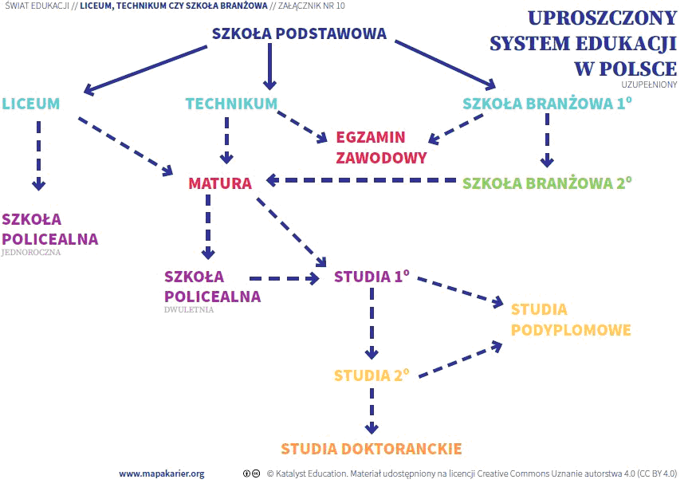

Uczniowie, ze **ścieżką edukacyjną w Polsce zapoznacie się w poniższych linkach**

1. <https://doradztwo.ore.edu.pl/?p=68>
2. <https://doradztwo.ore.edu.pl/sciezka-ksztalcenia/>

* **CHARAKTERYSTYKA SZKÓŁ**

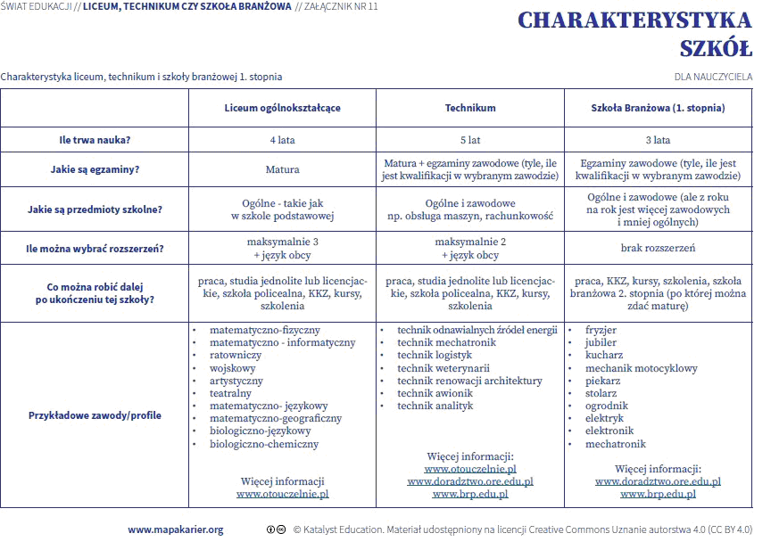

* RZYDATNE LINKI:

1. [**https://www.youtube.com/watch?v=8KMmAN4DAHg**](https://www.youtube.com/watch?v=8KMmAN4DAHg)
2. Fundamenty sukcesu [**https://www.youtube.com/watch?v=EbKiyW4vT-4**](https://www.youtube.com/watch?v=EbKiyW4vT-4)

**INFORMACJE DLA RODZICÓW**

**Rodzicu,**

Twoje dziecko już od przedszkola oraz na lekcjach przedmiotowych i godzinie  
wychowawczej ma wprowadzane elementy doradztwa zawodowego.

W klasach VII i VIII doradztwo zawodowe to osobny przedmiot, prowadzony w wymiarze 10 godzin lekcyjnych rocznie.  Zajęcia te są obowiązkowe, ale nie są wpisywane na świadectwie.  Uczniowie nie otrzymują na nich ocen.

Zajęcia z doradztwa zawodowego prowadzone są po to, aby pomóc Twojemu dziecku dokonać przemyślanego wyboru swojej dalszej drogi w systemie edukacji.

Dzięki tym  zajęciom Twoje dziecko lepiej pozna siebie, będzie umiało ocenić perspektywiczność określonych profesji a przede wszystkim będzie lepiej  przygotowane do  świadomego wyboru szkoły ponadpodstawowej.

Prowadzenie zajęć z zakresu doradztwa zawodowego jest obowiązkiem szkół. Elementy działań doradczych realizują wszyscy członkowie rady pedagogicznej. Jako nauczyciele, pedagodzy i doradcy chcemy przez to wspierać naszych uczniów w ich rozwoju  
oraz przygotować ich do wejścia w przyszłości na rynek pracy, do budowania swojej kariery zawodowej oraz osiągania sukcesu.

* **JAK POMÓC DZIECKU WYBORZE SZKOŁY I ZAWODU?**

Rodzicu,

to Ty masz największy wpływ na podejmowanie decyzji dotyczącej wyboru szkoły czy zawodu przez Twoje dziecko. Poznaj swoje dziecko i pomóż mu odkryć jego możliwości.

Poniżej przedstawiam Ci kilka wskazówek jak możesz pomóc dziecku wyborze szkoły czy zawodu.

1. **Rozmawiaj**z dzieckiem o wartościach, którymi się kieruje, gdyż dzieci rzadko wiążą to zagadnienie z wyborami edukacyjno-zawodowymi. **Obserwuj**, jaki ma temperament, cechy charakteru. To ważne czynniki decydujące o tym, do jakiej pracy mamy predyspozycje.
2. **Obserwuj** swoje dziecko. Zwróć uwagę jakie czynności chętnie wykonuje, co je pasjonuje, ciekawi, ile czasu i uwagi poświęca niektórym przedmiotom szkolnym czy zajęciom pozalekcyjnym. **Rozmawiaj**z nim o tym.
3. **Zwróć uwagę** na to, jakie przedmioty szkolne lubi, z których ma najlepsze oceny. Zastanów się, jakie ma zdolności, co potrafi robić. Jak radzi sobie z nauką? Jakie ma oceny? Jakie ma zasoby wiedzy i umiejętności**.  Obserwuj,**jak radzi sobie ze stresem, planowaniem. W ten sposób zdobędziesz wiedzę o potencjalnych możliwościach i predyspozycjach dziecka;
4. **Bądź towarzyszem**w codziennych obowiązkach swojego dziecka. W ten sposób zaobserwujesz, jak Twoja pociecha przechodzi z etapu marzeń i zawodowych fantazji („Będę artystą”; „Zostanę aktorką/aktorem”), przez etap zainteresowań („Cieszę się, że mam dziś angielski zamiast matematyki”) do sprecyzowania pomysłów na swoją przyszłość („Interesują mnie procesy chemiczne. Wybiorę liceum z klasą o profilu chemicznym”);
5. **Zapytaj lekarza** jeżeli dziecko jest pod opieką specjalistycznej poradni, czy nie ma przeciwwskazań do wykonywania wybranego przez dziecko zawodu.
6. **Pomagaj** dzieckugromadzić informacje o poszczególnych zawodach.

### W procesie wspierania dziecka, wspólnie z nim weź pod uwagę następujące kryteria wyboru szkoły ponadpodstawowej:

* wynik egzaminów kończących szkołę podstawową,
* odległość od miejsca zamieszkania oraz dojazd,
* wielkość szkoły (w tym liczebność klas),
* bezpłatne/odpłatne zajęcia dodatkowe w szkole,
* progi punktowe,
* dodatkowe wymagania/egzaminy dotyczące danej szkoły np. praktyczny egzamin/sprawdzian w szkołach artystycznych, testy sprawnościowe w szkołach sportowych,
* wymiany międzynarodowe,
* sukcesy i certyfikaty,
* zdawalność matur,
* pozycję w aktualnym rankingu szkół.